В современном мире очень часто возникают ситуации вооруженного нападения на учебные заведения. Преступник может оказаться кто угодно, поэтому очень важно быть готовым предотвратить эту ситуацию. Как нужно вести себя детям в случае нападения на школу, какие можно дать им советы?
В ходе последних событий, эксперты пришли к мнению, что вооруженное нападение может застигнуть человека в любом месте и в любое время, поэтому настоятельно рекомендуют убежать, если есть возможность или преступник находится на дальних или средних расстояниях от вас. Если вы находитесь в замкнутых пространствах необходимо забаррикадировать двери тяжелыми предметами, спрятаться за партами и лечь как можно ближе к полу, так как преступники обычно ведут стрельбу от живота или от плеча.
Эксперты рекомендуют ввести в школах системы безопасности и предотвращения таких ситуаций: эвакуационные веревочные лестницы, усиление входного контроля, тревожная кнопка в каждом классе.
Для предотвращения вооруженного нападения образовательная организация должна быть оборудована техническими средствами охраны и безопасности:
1.Сигнализация
2.Система оповещения оперативных и дежурных служб
3.Система видеонаблюдения
4.Система автоматического электронного допуска
5.Ручные и стационарные металлодетекторы
6.Системы передачи тревожных сигналов
7.Система пожаротушения и дымоудаления
С учащимися должна проводиться воспитательная работа и специальные занятия и тренировки с целью обучения готовности, навыкам и умениям действовать в условиях ЧС и как распознать опасность.
Учителям при вооруженном нападении важно знать, что не нужно вступать в конфликт с вооружённым преступником и пытаться его обезвредить. Главная задача - спасти жизнь детей. Не допускать паники, истерики и спешки. Успокоить детей.
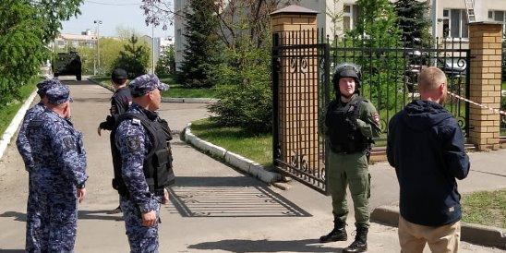
Именно поэтому дети, учителя и родители должны придерживаться и соблюдать четкие правила и инструкции безопасносности с целью профилакти, предотвращения и избежания вооруженных нападений.

Памятка разработана Учебно-методическим центром по гражданской обороне и чрезвычайным ситуациям Нижегородской области имени Маршала Советского Союза В.И. Чуйкова совместно с Нижегородским институтом управления филиалом РАНХиГС и носит рекомендательный характер
Как выжить во время стрельбы в школе

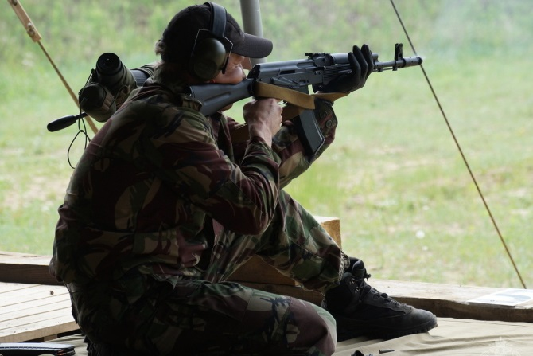

г. Нижний Новгород

Правила поведения при вооруженном нападении на учебные заведения учащимся!
Не паникуйте
Если вы услышали стрельбу и крики, постарайтесь не паниковать. От ваших дальнейших действий будет зависеть ваша жизнь и, возможно, жизнь людей вокруг вас.
Заприте двери
Если вы находитесь в классе или аудитории, заприте дверь на ключ изнутри и забаррикадируйте ее мебелью (то же следует сделать, если дверь не закрывается на ключ). Отойдите вглубь комнаты и лягте на пол, за парты. Есть шанс, что стрелок просто уйдет, если дверь будет заперта. Главное – не выдавайте себя.
Не выпрыгивайте из окон
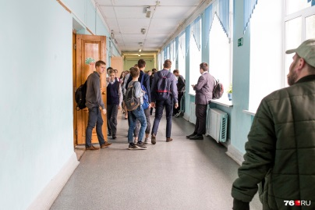
Если кабинет находится на втором этаже и выше, не нужно выпрыгивать из окон. Неудачное падение может стоить вам жизни. Если кабинет находится на первом этаже, стоит попробовать сбежать через окно.
Найдите укрытие
Спрячьтесь за шкафы, столы или парты. Если есть возможность, закройтесь в лаборантской (комнате, примыкающей к кабинету). Отойдите от окон и держитесь как можно ниже к полу – так вы будете в большей безопасности в случае беспорядочного огня.
Отключите телефоны
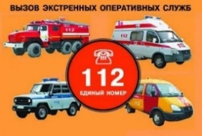
Выключите звук на телефоне, отключите вибросигнал. Если стрелок далеко, вызовите службу спасения по единому номеру 112. Не стоит снимать происходящее на камеру.
Не привлекайте к себе внимание
Если во время нападения вы оказались вне класса (в коридоре или холле) один, как можно скорее найдите себе укрытие. Ведите себя как можно тише, не привлекайте к себе внимание и выключите мобильный телефон. Не выходите из укрытия, пока вас не обнаружит служба спасения.
Ложитесь
Если стрелок беспорядочно стреляет по людям, падайте на пол. Оцените свои шансы. Если выход рядом, держите нападающего в поле зрения и ползите к двери.
Бегите не по прямой
Если придется убегать от стрелка, бегите, петляя. Не каждый стрелок сможет попасть по движущейся цели.
Не геройствуйте
Если стрелок захватил класс, не пытайтесь вступить с ним в переговоры, не смотрите ему в глаза и не провоцируйте его. Следуйте указаниям стрелка. Не бросайтесь на помощь другим и не покидайте укрытие.
Действуйте в случае крайней необходимости
Если вы понимаете, что можете стать следующей жертвой стрелка, обороняйтесь. Помните, что это – самый крайний случай. Спокойно заговорите с нападающим и резко атакуйте его. Действуйте агрессивно и не останавливайтесь, если начали сопротивляться.

Рекомендации педагогам!
Если слышны выстрелы или крики в другой части образовательной организации:
- Оценить обстановку. Определить, что происходит
- Нажать кнопку тревожной сигнализации (КТС). Немедленно сообщить о случившемся руководителю образовательной организации (лицу, его замещающему), по его указанию или самостоятельно в службы экстренного реагирования 112
- В дальнейшем действовать по указанию руководителя или самостоятельно исходя из обстановки
- Обеспечить выполнение всех рекомендаций и требований прибывших сотрудников служб экстренного реагирования
При возможности безопасно покинуть помещение:
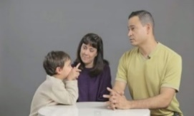
- Организовать экстренную эвакуацию через ближайшие выходы (запасные выходы)
- Организовать проверку наличия детей
- Организовать взаимодействие с правоохранительными органами по вопросам доведения до них информации о происшествии
При невозможности безопасно покинуть помещение:
- Запереть дверь и отвести учеников вглубь помещения, если дверь без замка, нужно ее забаррикадировать мебелью
- Выключить свет в помещении в темное время суток
- Организовать тишину и выключение звука на мобильных устройствах
- Успокоить детей, не давать им паниковать
- Дождаться прибытия правоохранительных органов и принятия мер по обеспечению безопасности детей в районе эвакуации.
Если у нападающего огнестрельное и холодное оружие
- Найти для детей безопасное место (подальше от проёмов дверей и окон, под партами, столами, за шкафами)
- Держаться как можно ниже (присесть или лечь на пол)
- Оценить расстояние от преступника до Вас и детей, а также до выхода из помещения. Дети, находящиеся ближе к выходу, могут выбежать
- Держать нападающего в поле зрения
- В крайнем случае попытаться отвлечь нападающего на себя и дать возможность спастись детям
Рекомендации родителям!
Вместе с ребенком изучите основы безопасности и жизнедеятельности. Он должен знать, что делать при захвате заложников, как остановить кровотечение при ранении, как вести себя при пожаре и задымлении, как не поддаваться панике и выйти из толпы, как правильно прыгать с высоты два-четыре метра.
Объясните ребенку, что нужно быть внимательным к словам и поведению знакомых и одноклассников. Мысли о самоубийстве и даже о расправе со школой могут приходить в голову многим подросткам, однако если кто-то в окружении ребенка говорит об этом регулярно, даже в шутливой форме, и при этом ведет себя неадекватно и озлобленно, не стоит идти на конфликт – нужно рассказать об этом родителям, учителям и друзьям. Это может предотвратить возможную трагедию.

